MSSV: 20520510 – Tên: Đặng Thái Hòa.

**BÀI THỰC HÀNH 3**

**CSS căn bản**

1. Font – Phông chữ

Cần tải xuống một số phông chữ miễn phí để sử dụng trong bài tập này. Vì đây là trang web của một trường đại học nên các phông chữ cần nghiêm túc, trang trọng. Phông chữ serif nên dùng cho toàn bộ văn bản, phông chữ sans-serif hoặc slab-serif dùng cho các tiêu đề là hợp lý.

Sử dụng @font-face để định nghĩa cho các phông chữ này.

Áp dụng phông chữ cho phần body để định dạng cho toàn bộ trang, và phông chữ cho heading để định dạng cho tiêu đề.

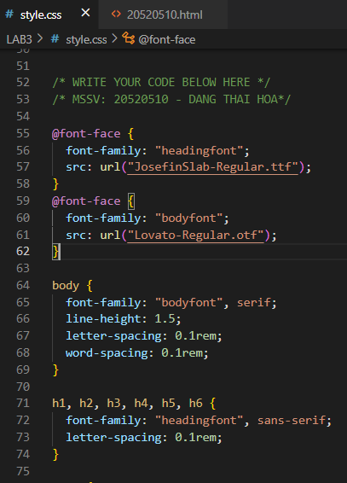

1. Định dạng cho văn bản

Đặt kích thước phông chữ cho trang là 10px.

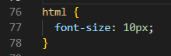

Đặt kích thước các tiêu đề và các phần tử khác với giá trị tương đối phù hợp với kích thước phông chữ trang (sensible relative unit).

Đặt line-height cho văn bản trong phần body với kích thước tương đối.

Canh giữa tiêu đề lớn.

Thêm khoảng cách giữa các chữ trong phần tiêu đề để chúng không quá gần (cảm giác chật chội).

Đặt khoảng cách giữa các từ, và các chữ trong phần body một cách thích hợp.

Đặt đoạn đầu tiên sau mỗi tiêu đề trong phần tử <section> một chút thụt lề, ví dụ như 20px.

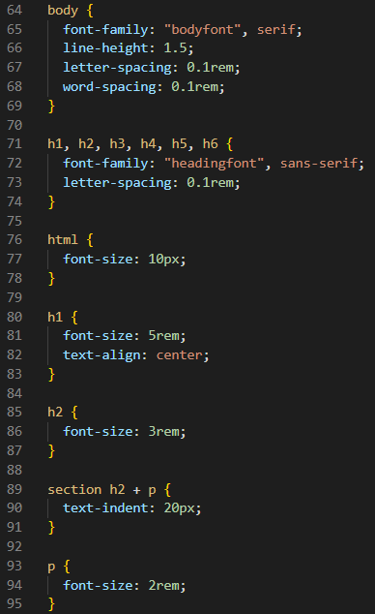

1. Link – Liên kết

Đặt màu sắc cho các trạng thái của liên kết như: link, visited, focus, hover đồng điệu với màu sắc của các thanh màu ở đầu và cuối trang.

Mặc định thì các liên kết sẽ có đường gạch chân, nhưng khi hover hoặc focus thì đường gạch chân này sẽ mất.

Xóa các mặc định focus outline của tất cả các liên kết trong trang.

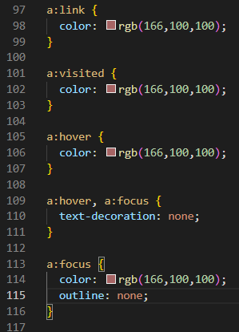

Tạo cho liên kết trạng thái active một kiểu dáng khác biệt để nó nổi bật, nhưng vẫn phù hợp với thiết kế tổng thể của trang.

Thêm các biểu tượng external-link bên cạnh ngay sau các liên kết nội dung ra web ngoài (dùng hình ảnh kèm theo trong lab).

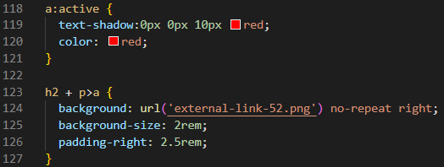

1. List - danh sách

Đảm bảo khoảng cách của danh sách và các mục danh sách hòa hợp với tổng thể trang web. Thiết kế khoảng cách độ cao của danh sách giống như khoảng cách của đoạn văn (giữa các dòng trong một danh sách thì giống giữa các dòng trong đoạn văn, giữa danh sách với danh sách thì khoảng cách giống đoạn văn với đoạn văn).

Đặt mục đầu dòng cho danh sách một cách thích hợp.

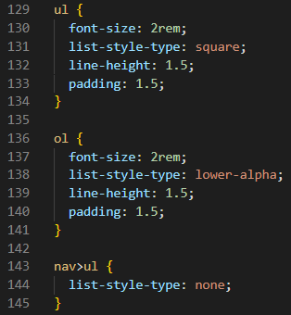

1. Thanh điều hướng menu

Tạo kiểu cho menu điều hướng để nó phù hợp với nội dung trang.

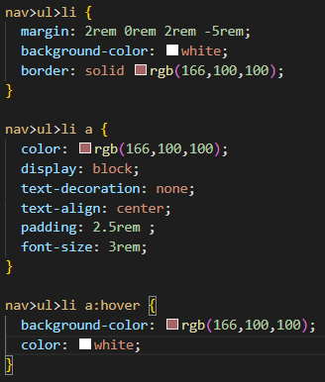

Kết quả trang web:

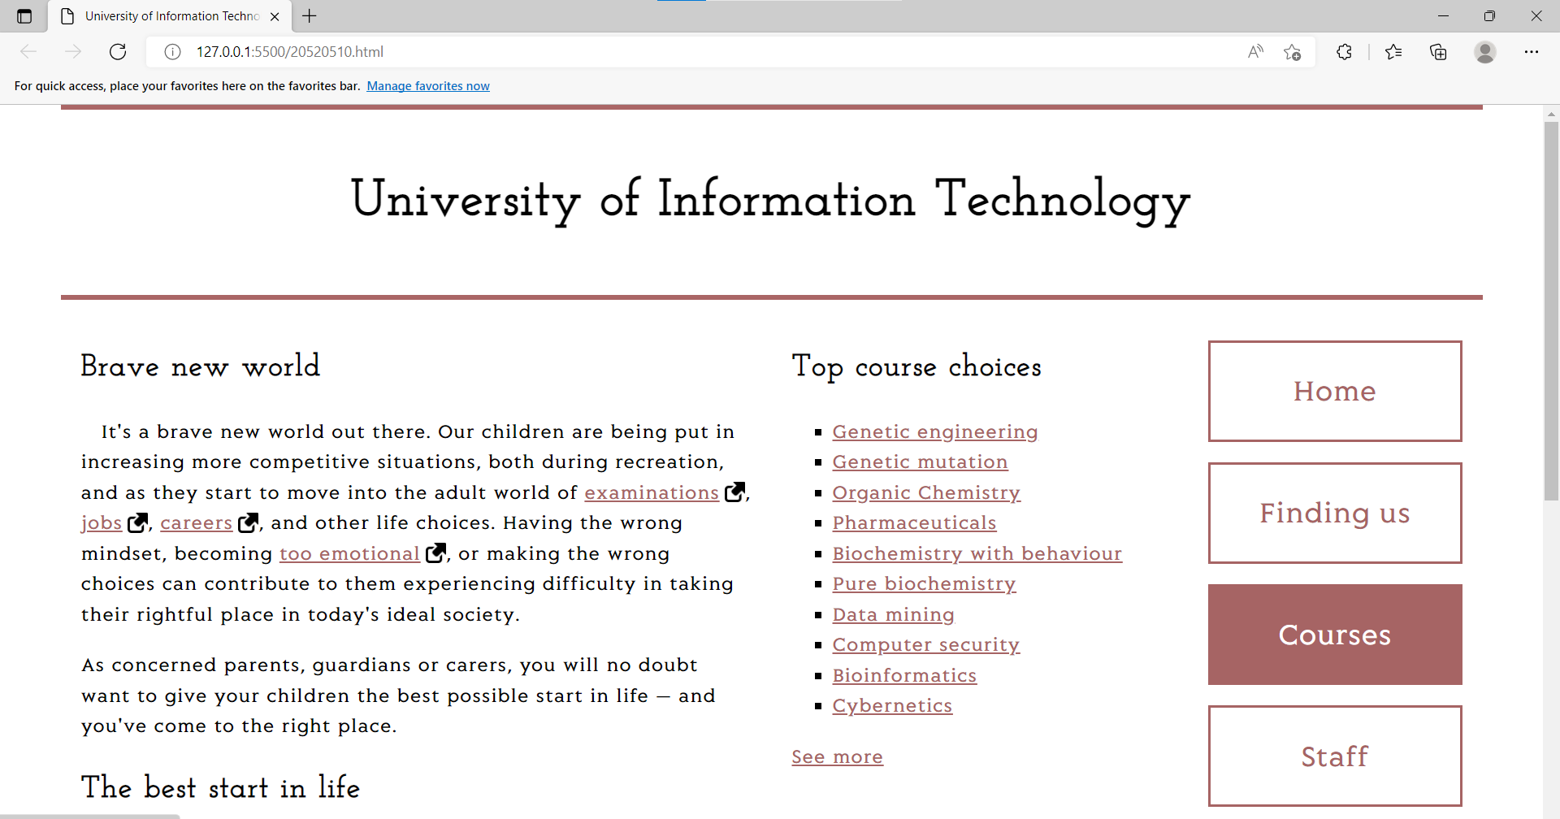

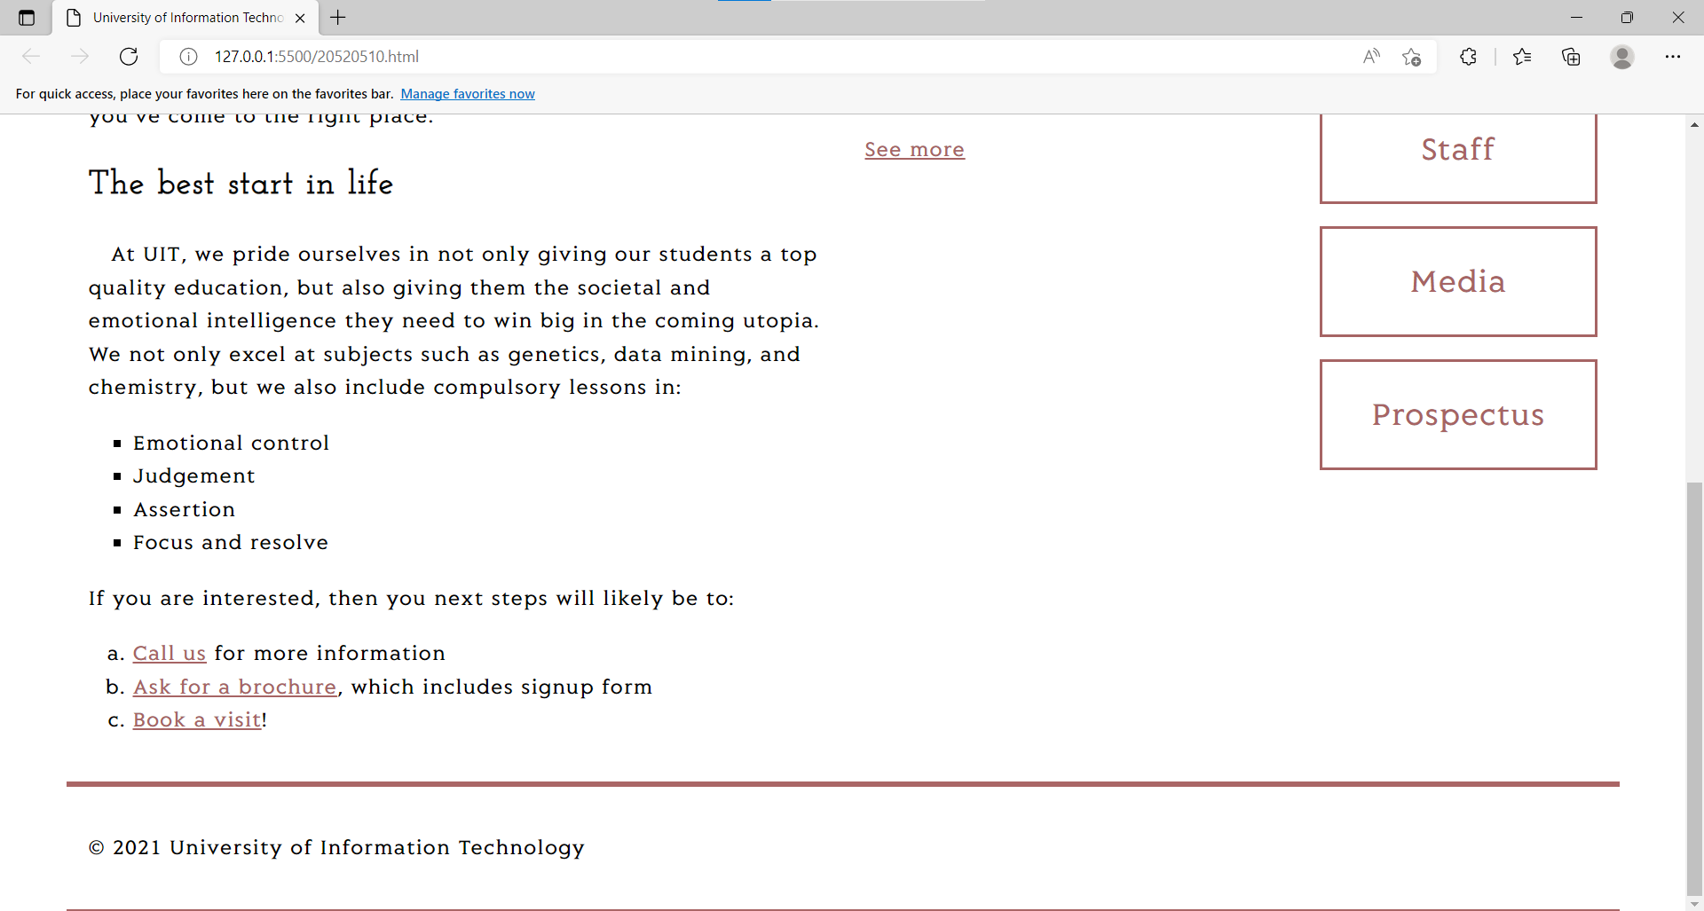

Full code:

